|  |
| --- |
| Приложение № 5  к решению Думы Томского района  от __________________ № ______ |

ГРАФИЧЕСКОЕ ОПИСАНИЕ

местоположения границ населенных пунктов, территориальных

зон, особо охраняемых природных территорий, зон с особыми

условиями использования территории

Территориальная зона П-1 - Производственные зоны промышленно-коммунальных объектов IV-V класса вредности (СЗЗ – 100-50 м)

ПЛАН ГРАНИЦ ЗЕМЛЕУСТРОЙСТВА. ОБЗОРНАЯ СХЕМА

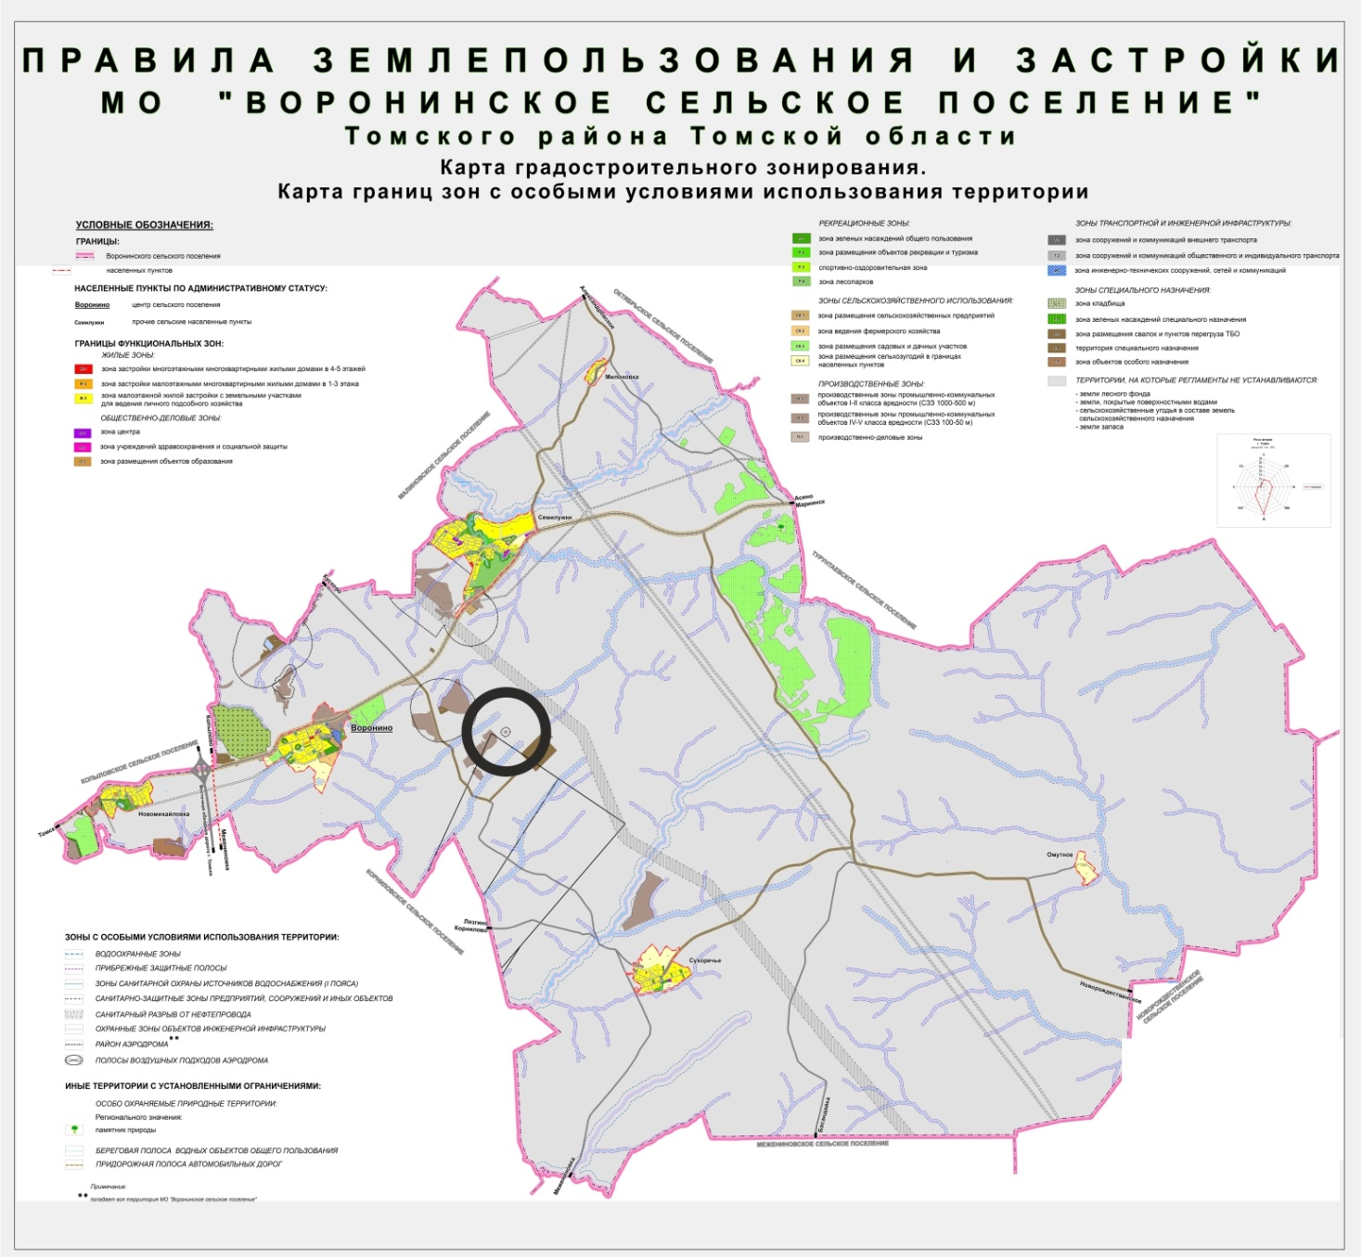

ГРАФИЧЕСКОЕ ОПИСАНИЕ

местоположения границ населенных пунктов, территориальных зон, особо охраняемых природных территорий, зон с особыми условиями использования территории

Территориальная зона Производственные зоны промышленно-коммунальных объектов IV-V класса вредности (СЗЗ – 100-50 м)

(наименование объекта, местоположение границ которого описано (далее - объект)

Раздел 1

|  |  |  |
| --- | --- | --- |
| Сведения об объекте | | |
| N п/п | Характеристики объекта | Описание характеристик |
| 1 | 2 | 3 |
| 1 | Местоположение объекта | Ворониское сельское поселение Томского района Томской области |
| 2 | Площадь объекта +/- величина погрешности определения площади (P +/- Дельта P) | 10603 кв.м. |
| 3 | Иные характеристики объекта | - |

Раздел 2

|  |  |  |  |  |  |
| --- | --- | --- | --- | --- | --- |
| Сведения о местоположении границ объекта | | | | | |
| 1. Система координат ___МСК - 70 зона 4____________ | | | | | |
| 2. Сведения о характерных точках границ объекта | | | | | |
| Обозначение характерных точек границ | Координаты, м | | Метод определения координат характерной точки | Средняя квадратическая погрешность положения характерной точки (Mt), м | Описание обозначения точки на местности (при наличии) |
| X | Y |
| 1 | 2 | 3 | 4 | 5 | 6 |
| 1 | 358911.66 | 4350904.60 | 1 | 16 см | - |
| 2 | 358922.33 | 4350920.62 | 2 | 16 см | - |
| 3 | 358934.61 | 4350933.38 | 3 | 16 см | - |
| 4 | 358954.33 | 4350953.12 | 4 | 16 см | - |
| 5 | 358959.80 | 4350970.29 | 5 | 16 см | - |
| 6 | 358950.41 | 4350980.91 | 6 | 16 см | - |
| 7 | 358921.50 | 4351007.04 | 7 | 16 см | - |
| 8 | 358910.14 | 4351013.13 | 8 | 16 см | - |
| 9 | 358901.57 | 4351015.27 | 9 | 16 см | - |
| 10 | 358894.04 | 4351014.77 | 10 | 16 см | - |
| 11 | 358892.63 | 4351014.71 | 11 | 16 см | - |
| 12 | 358885.46 | 4351009.10 | 12 | 16 см | - |
| 13 | 358860.07 | 4350988.82 | 13 | 16 см | - |
| 14 | 358845.63 | 4350980.02 | 14 | 16 см | - |
| 15 | 358837.24 | 4350969.14 | 15 | 16 см | - |
| 16 | 358832.39 | 4350955.58 | 16 | 16 см | - |
| 17 | 358825.26 | 4350944.68 | 17 | 16 см | - |
| 18 | 358824.62 | 4350940.27 | 18 | 16 см | - |
| 19 | 358824.67 | 4350937.73 | 19 | 16 см | - |
| 20 | 358831.15 | 4350935.55 | 20 | 16 см | - |
| 21 | 358842.56 | 4350930.11 | 21 | 16 см | - |
| 22 | 358850.55 | 4350920.84 | 22 | 16 см | - |
| 23 | 358856.57 | 4350910.30 | 23 | 16 см | - |
| 24 | 358869.40 | 4350884.03 | 24 | 16 см | - |
| 25 | 358883.93 | 4350878.50 | 25 |  |  |
| 26 | 358893.54 | 4350881.56 | 26 | 16 см | - |
| 27 | 358901.78 | 4350890.50 | 27 | 16 см | - |
| 3. Сведения о характерных точках части (частей) границы объекта | | | | | |
| - | - | - | - | - | - |

Раздел 3

|  |  |  |  |  |  |  |  |  |
| --- | --- | --- | --- | --- | --- | --- | --- | --- |
| Сведения о местоположении измененных (уточненных) границ объекта | | | | | | | | |
| 1. Система координат ___МСК - 70 зона 4____________ | | | | | | | | |
| 2. Сведения о характерных точках границ объекта | | | | | | | | |
| Обозначение характерных точек границ | Существующие координаты, м | | | Измененные (уточненные) координаты , м | | Метод определения координат характерной точки | Средняя квадратическая погрешность положения характерной точки (Mt), м | Описание обозначения точки на местности (при наличии) |
| X | Y | X | | Y |
| 1 | 2 | 3 | 4 | | 5 | 6 | 7 | 8 |
| - | - | - | - | | - | - | - | - |
| 3. Сведения о характерных точках части (частей) границы объекта | | | | | | | | |
| - | - | | - | | | - | - | - |